

计算机专业类课程

实验报告
课程名称： A班C语言
学院专业：计算机科学与工程学院
学生姓名：侯昀伯
学 号：2019080601009
指导教师：俸志刚
日 期：2020年6 月5 日
电子科技大学计算机学院实验中心

电 子 科 技 大 学
实 验 报 告
实验一

一、实验室名称：
家里地址:河南师范大学附属中学家属院

实验项目名称：五子棋

三、实验目的：设计五子棋下棋算法实现人机下棋

四、实验主要内容：设计人机交互页面，设计搜索算法、估价函数，alpha-beta剪枝算法。

实验器材（设备、元器件）：
机械师F117-B
CPU：Intel i7-9750H
RAM:16GB
软件平台：
Windows 10 64位操作系统
开发环境：CLion 2020.1.2 x64及Qt 5.9.0
测试环境：
Intel i7-9750H，RAM：16GB Windows10 64位操作系统

实验步骤：
1.根据用户点击进行下棋，并根据棋局得到较为优秀的下棋位置进行下棋从而实现人机下棋。
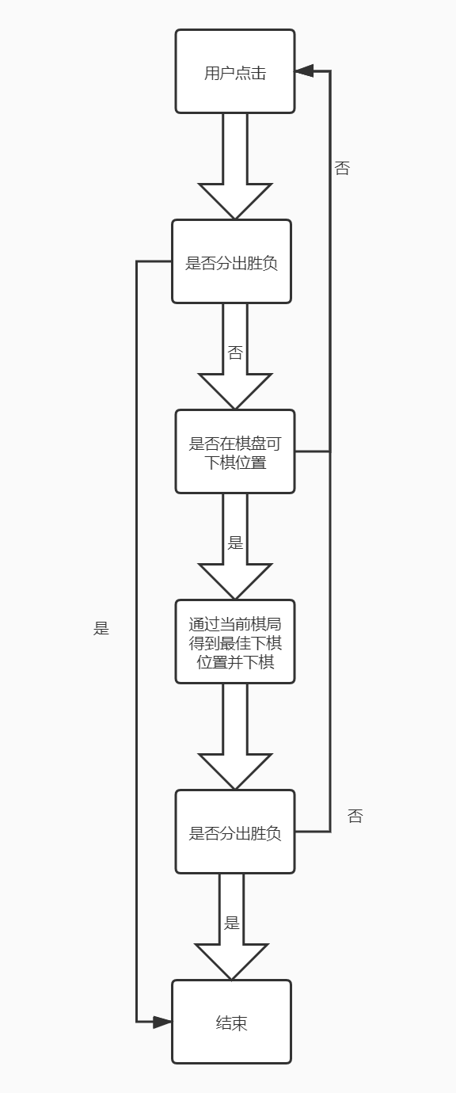
2.首先根据用户的鼠标点击位置转化为在棋盘上的下棋位置，接着我们考虑所有的下棋可能，双方下棋的决策构成决策树，我们对决策树进行有限深度的搜索并在其中设计估价函数选出较为优秀的下棋位置。将最终的下棋位置在棋盘上打印出来。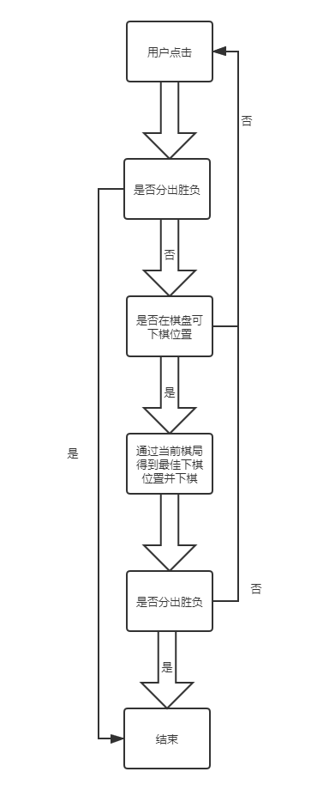

- 决策树的alpha-beta剪枝优化，我们假设双方均为理性人，即都会按照当前的最优决策进行下棋，我们考虑决策树的所有可能情况并尝试剪去其中不符合我们前提假设的下棋方法。
首先我们假设当前棋局经过若干次对弈下棋后其得分在区间[alpha,beta]内，并假定分数越高，局势对我方越有利，下面我们考虑如果基于当前棋局新生成了子棋局并得到他的返回分数后我们应该如何更新当前棋局的得分区间。我们分两种情况进行考虑。
假如当前棋局为我方下棋，那么我们的考虑一定是让得分尽可能大所以我们必须要让我们的最小值变大，因为考虑到下一轮为对方下棋，假如让我们的最大值变大那么将变得没有意义，因为对方一定会选择得到分数最小的棋局的下法。于是我们用子棋局的返回分数更新我们的下界。并将我们的下界返回给父棋局，因为父棋局是对方下棋得到我方棋局，对方一定会选择让棋局分数最小的下法。
由于当前棋局为我方或者对方的思路相似，这里仅给出当前棋局为我方的代码实现
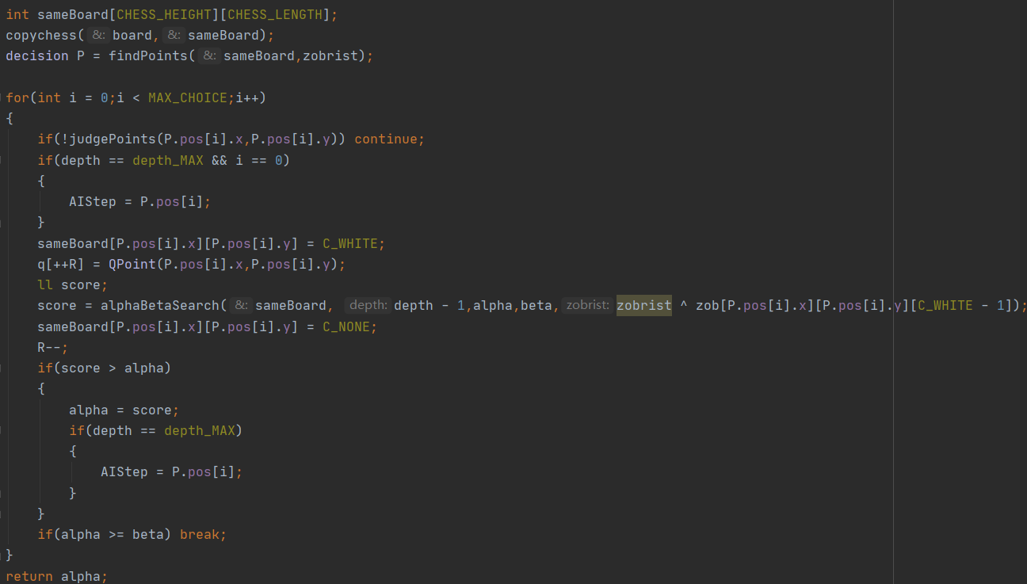

流程图如下
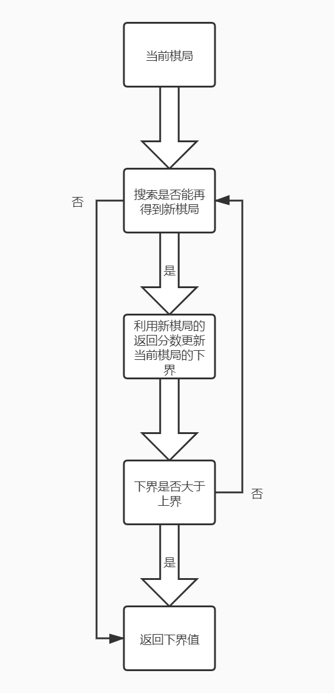

同理假如当前棋局为对方下棋。那么我们的考虑一定是让得分尽可能小所以我们必须要让我们的最大值变小，因为考虑到下一轮为我方下棋，假如让我们的最小值变小那么将变得没有意义，因为我方一定会选择得到分数最大的棋局的下法。于是我们用子棋局的返回分数更新我们的上界。并将我们的上界返回给父棋局，因为父棋局是我方下棋得到我方棋局，我方一定会选择让棋局分数最大的下法。
这样的更新上下界是符合我们的假设的，但是可能存在更新过程中下界大于上界，说明此时该棋局在我们的假设下是不合理的或者说是无法达到的，所以我们将其剪去不再搜索。

下棋位置的确定。
由于我们的搜索深度有限，所以我们考虑每次要下的可能落棋点均和当前棋局的某颗已存在的棋子的距离为一个给定的较小常数（本程序中设为3）
同时利用评分函数计算当落下该子后的棋局评分，并将分数排序，接着考虑下棋的人，如果是我方下棋，优先分数较高的搜索。如果是对方下棋，那么优先分数较小的搜索。
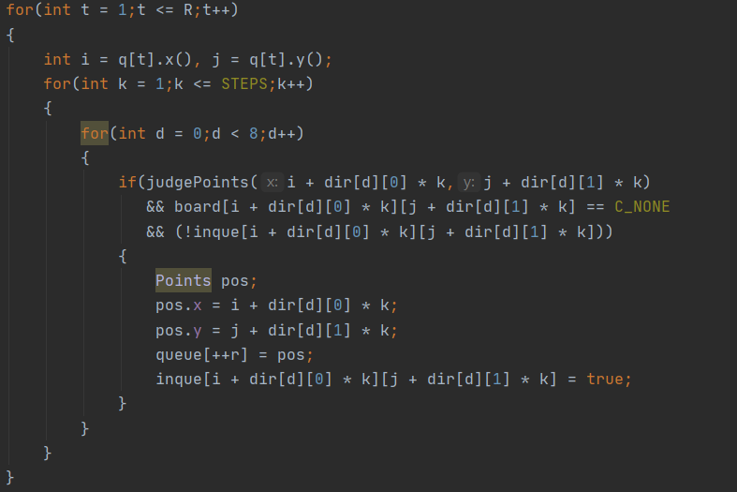

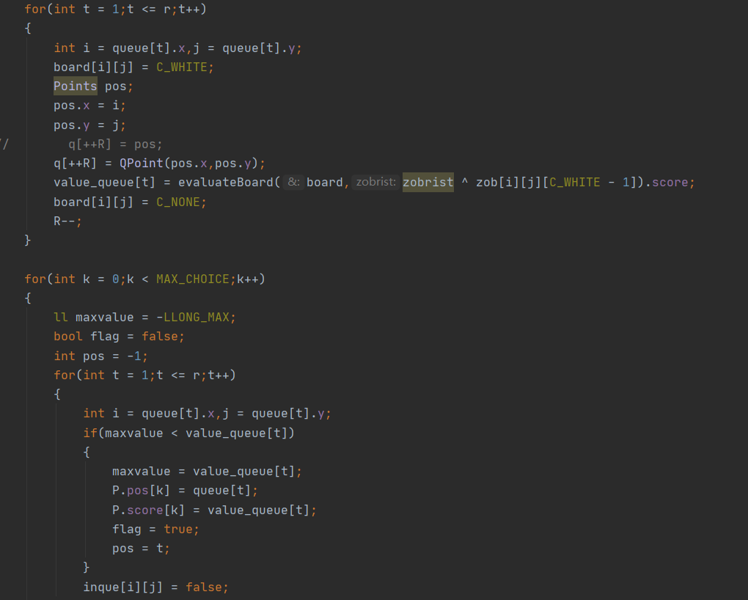

评分函数
用六元组（一条直线上连续六个位置的状态）来表示棋型，通过检查棋盘上所有六元组来得分。最容易漏掉的地方是边界，比如如果一个斜线只有5个位置也有可能连5、但六元组没考虑进来等等问题，办法是用一个更大的、包括了边界的数组保存棋盘和边界信息。

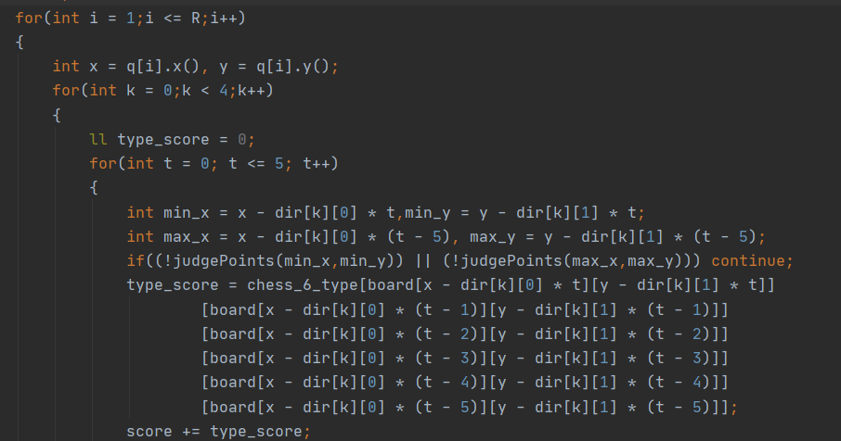

各棋型权重的设计
规则一：己方棋型权重为正，对方棋型权重为负，且相同棋型时，对方权重的绝对值要大于己方(可以设置为2倍或者3倍关系)。这是因为要考虑到进攻和防守，现在是己方(ai白子)下，例如：如果己方走了一步棋形成了活2，而对方已经有一个活2，那么显然是对方占优一些，因为下一步是对方走，对方是可以形成更高等级的活3的，所以己方活2就没有对方活2等级高。

规则2：等级：连5>活4>冲4=活3>眠3=活2>眠2=活1，相邻等级的权重设置为相差20倍（也可以30，40倍）。这是因为会重复计算等级比较低的棋型，为了不影响总体判断，比如一开始放一个子，活1的权重会计算16次，我设置为20倍，那么活2的权重刚好比16倍活1还要大一些。

规则3：对方连5、对方活4、对方冲4、对方活3的绝对值要设置大一点，如果此时对方已经连五，说明己方已经输了。如果此时对方有活4和冲4，那么如果己方没有连5的话，己方必须要去阻止对方的活4和冲4。像这样可以分析出其他棋型权重。
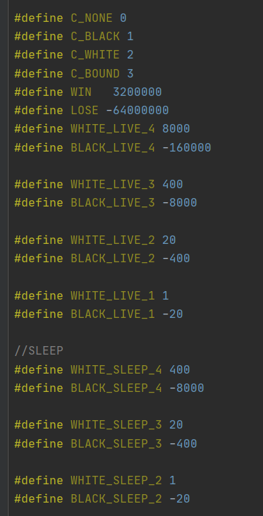

实验数据及结果分析：
开始
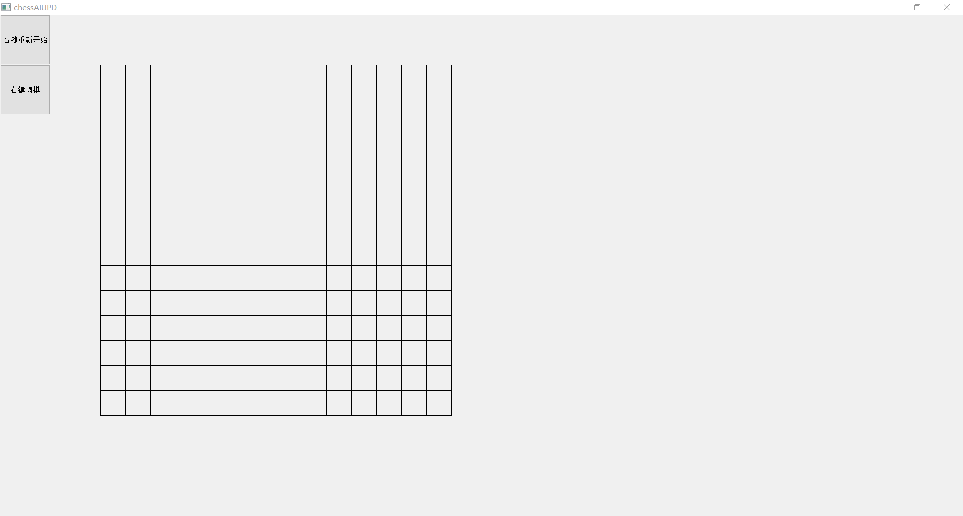

电脑获胜
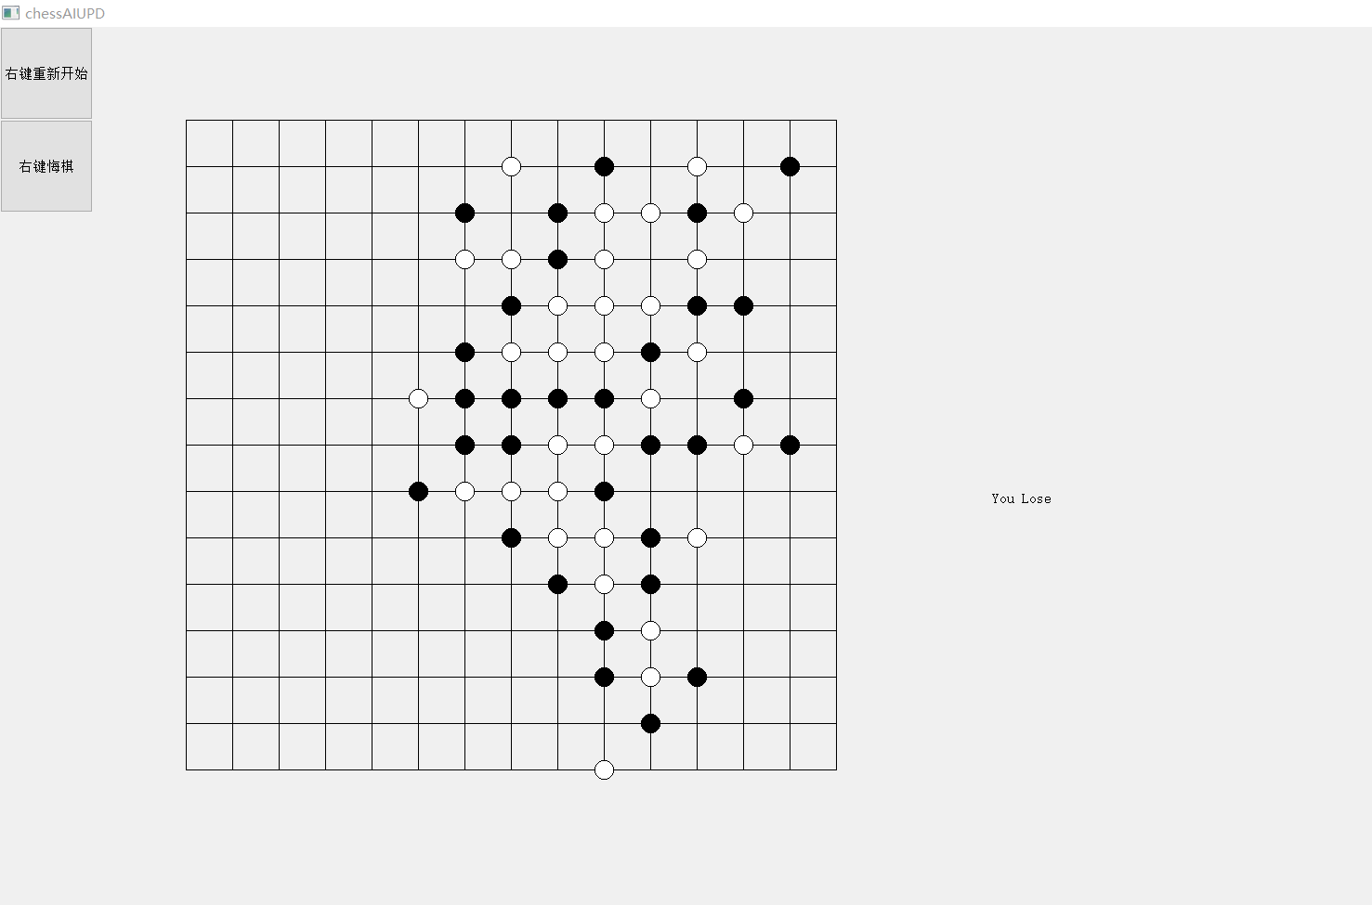

八、总结及心得体会：
ai当深度为4时表现相当优异（不到0.5秒），而当深度为6时运行就比较慢了（前面要8秒，后面就快了，只用2、3秒），对评分函数进行优化，将每次评分的时间减少。
由于我们的评分函数是对全局进行棋型评估，但是双三，等复杂棋型的分数只是简单相加，但是实际上双三的分数应该基本等于活四甚至高于活四（因为对人来说双三没有活四更加容易看出），这会导致我们的棋力出现影响。
我们的界面有些简陋，可以利用qt加入按钮类和更多的交互框，表示当前为谁下棋，加入分数计算器和难度控制器。还可以加入人人对战模式，局域网对战。

九、对本实验过程及方法、手段的改进建议及展望：
我们可以考虑使用zobrist哈希进行判重剪去一下重复搜索。
考虑将连续15个棋子的所有可能分数暴力搜索出来预先评分，并存在文件中，每次进行人机对战时预先从文件读入。这样我们的评分函数的时间可以优化。
报告评分：
指导教师签字：

